新 书 推 荐
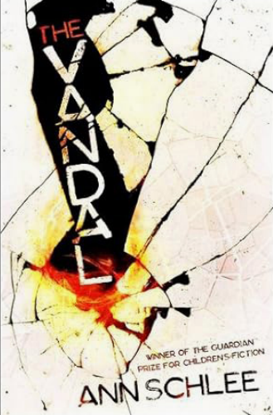
中文书名：《失控者》
英文书名：The Vandal
作 者：Ann Schlee
出 版 社：Catnip
代理公司：DHA/ANA
出版时间：2010年1月
代理地区：中国大陆、台湾
页 数：284页
审读资料：电子稿
类 型：儿童文学

内容简介：
1980年《卫报》儿童小说奖
探讨记忆、身份与自由意志的精彩篇章

在未来的城市中
每个人都喝下一杯神奇的饮料
让记忆消散 昨日成空
而保罗却总能想起一些记忆碎片
他开始质疑记忆的规则

他摧毁了体育场 却忘记了原因
他渴望自由 却迷失在虚假的现实中
在这座被遗忘的城市中
保罗踏上了寻找真相的旅程

今晚，保罗像往常一样：喝下那杯饮料，把一天的事情交给“记忆”去处理。明天，“记忆”会提醒他今天发生了什么。保罗相信“记忆”，但“记忆”真的信得过吗？
保罗是个在城市中长大的男孩，他所在的未来城市秩序井然、非常安全：没有犯罪，没有暴力，并且也没有对过去或未来的意识。在这个特殊的社会中，每个人每天晚上都会喝下一种能抹去记忆的饮料。然而，保罗似乎总是记得一些本该忘记的事情。正是这些事情，让他做出了一些出格的行为，逐渐成为不循规蹈矩的“失控者”。
媒体评价：

“深刻而感人的作品”。——独立报

“引人入胜”。——纽约时报

“一部情感丰富的小说，作者成功地将历史背景与个人故事相结合，展现了她作为作家的才华”。——英国卫报

作者简介：
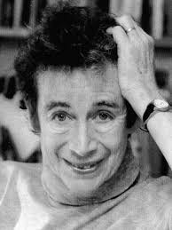
安·施利（Ann Schlee）在美国和开罗长大，后来去了牛津大学。她曾在美国做过老师，并在1970年代开始出版青少年小说。《The Vandal》赢得了1980年《卫报》儿童小说奖。《Ask Me No Questions》则获得了1982年波士顿环球-Horn Book荣誉奖。她的第一本成人小说《Rhine Journey》还入围了1981年布克奖。

感谢您的阅读！
请将反馈信息发至：版权负责人
Email：Rights@nurnberg.com.cn
安德鲁·纳伯格联合国际有限公司北京代表处
北京市海淀区中关村大街甲59号中国人民大学文化大厦1705室, 邮编：100872
电话：010-82504106, 传真：010-82504200
公司网址：http://www.nurnberg.com.cn
书目下载：http://www.nurnberg.com.cn/booklist_zh/list.aspx
书讯浏览：http://www.nurnberg.com.cn/book/book.aspx
视频推荐：http://www.nurnberg.com.cn/video/video.aspx
豆瓣小站：http://site.douban.com/110577/
新浪微博：安德鲁纳伯格公司的微博_微博 (weibo.com)
微信订阅号：ANABJ2002


